房立志 实验7与系统集成
7.1 架构与LLM接入
本章负责人为房立志（成员C，学号202430550430），负责Agent设计、图谱查询工具、LLM接入、前后端应用集成、联调及多场景测试。原始数据和实验6图谱由前序实验提供。
系统采用React和TypeScript前端、FastAPI后端、DeepSeek语言模型及NetworkX图谱查询接口。上游输入为实验6的graph.json，并通过doc_id关联实验1清洗文档，通过pair_id关联实验5最终条件映射表，保留其审核状态。图谱包含583个节点、1751条边，覆盖23条路线和250个步骤；条件建议共41条。
数据流为：用户请求 → JSON需求解析 → 缺失/冲突检查 → 模型选择工具 → Python实际执行图谱查询 → 模型读取返回结果 → 提交结构化方案 → 条件复核与程序校验 → 前端展示。代码入口为task7/agent.py的Planner.run。模型通过实际工具调用读取图谱结果。前端以NDJSON接收阶段状态，使用react-force-graph-2d呈现真实查询子图。
模型使用deepseek-flash，温度为0，关闭thinking模式，每次输出上限4500 tokens。通过DEEPSEEK_API_KEY读取本机凭据，可用DEEPSEEK_MODEL与DEEPSEEK_BASE_URL切换模型和接口。HTTP请求超时90秒、连接超时15秒；仅对429与部分5xx响应最多重试一次。超时可能已发生服务端推理，因此不自动重发超时请求。
需求解析使用JSON Output和Pydantic校验，输出景区、用户原始时长、天数、同行人、偏好、必去、避开及用户明确提供的天气。对话中继承上一轮约束，再根据新消息更新。未提及天气、体力或是否初入高原时，保持未知，不能通过常识补成用户事实。
核心Prompt要求：只使用本次工具返回的事实；先查询路线再读取详情；不添加新景点和步骤；保留原顺序；有必去与避开冲突时追问；时间未知就标记待定。Prompt原文位于PARSE_PROMPT和AGENT_PROMPT，可直接核查。
7.2 图谱查询工具封装
工具在task7/tools.py定义，参数Schema来自Pydantic，禁止额外字段，并仅开放白名单函数。每次请求独立维护已检索路线、已读取详情、建议及文档ID集合。
工具 | 输入 | 实际查询及输出
search_routes | scenic_spot | GraphStore.routes及route_sequence；候选路线ID、来源、原始时长、步骤顺序摘要
get_route_details | route_id | 仅允许本次候选；返回route_steps完整步骤、证据和来源文档
search_condition_advices | scenic_spot | GraphStore.conditions；返回完整条件、建议、pair_id和审核状态
get_source_evidence | doc_id | 仅允许本次来源；返回clean_text、标题、URL和来源类别
submit_plan | status、message、route_id、orders、advice、rationale | 提交最终方案，触发校验；不是任意代码执行入口
统一查询结果包含status和data或error。状态区分ok、no_match、invalid_input；未知函数、跨景区参数、未检索ID和额外字段会被拒绝。未检索到数据不伪装成正常命中。
例如真实亲子场景按顺序调用search_routes、search_condition_advices、get_route_details和submit_plan。完整参数与实际返回保存在task7/results/demo.json，可看到模型选择的路线及返回的步骤，证明工具实际参与了最终结果。
7.3 闭环编排与回退策略
后端实现显式Python状态机和DeepSeek原生tool_calls循环：将模型返回的工具请求加入消息历史，执行对应函数，以role=tool和对应tool_call_id回传结构化结果，再请求下一步决策。最多8轮、20次工具调用；最终方案校验失败可修复一次，第二次仍失败就返回明确错误，不展示未经校验的行程。
最终方案只选择一条已读取的路线，以及该路线的原步骤序号。程序检查步骤非空、唯一、递增、属于路线；检查必去、避开景点及原文天数是否超过预算。地点匹配只使用精确名称或图谱已记录别名，不模糊合并父子景点。行程中的POI、活动、时间和证据均由真实步骤记录构建，不采用模型自行填写的步骤正文。
条件建议另做一次独立模型请求，逐条判断matched、unknown或contradicted。只有matched进入最终卡片；缺少判断或条件未明确时丢弃。条件建议文本从上游完整取回，避免在润色时丢掉否定或限定。该复核仍属于LLM辅助过程，并非人工金标准。
回退包括：缺少景区或时长时追问；黄山等未覆盖景区返回no_match；必去和避开同一景点时先澄清；不存在的必去景点返回无匹配；模型认证、余额、限流、网络或格式异常时返回可读错误。界面保留对话以供继续修改。更新请求处理期间，右侧切换到本次检索网络，完成后展示新行程；未通过检查时返回追问、无匹配或明确错误。
7.4 多场景功能与鲁棒性测试
运行python -m task7.evaluate --live进行了9个真实DeepSeek场景验收，全部满足本轮预设断言。以下结果对应2026年11月8日的实际运行，详情见results/evaluation.json；完整每次日志在本机被Git忽略的results/runs/中。
场景 | 用户请求或变化 | 预期及实际结果
老人游 | 带老人去九寨沟玩一天，希望轻松一些 | ready，15步；真实查询路线及详情；结构化建议过滤“初入高原”，但摘要仍有残留，见7.5
亲子游 | 故宫半天，必须太和殿，不去珍宝馆 | ready，5步；包含太和殿、排除珍宝馆；步骤与原文可回查
情侣游 | 西湖一天，喜欢拍照 | ready，10步；实际读取图谱并保留来源
缺少景区 | 我和孩子想玩一天 | clarification，询问景区
缺少时间 | 想去西湖游玩 | clarification，询问时长
未覆盖景区 | 去黄山玩一天 | no_match，不生成虚构黄山方案
冲突约束 | 太和殿必须去且必须避开 | clarification，要求明确
未知景点 | 故宫一天，必须去火星博物馆 | no_match，不补造景点
多轮变更 | 在情侣西湖场景后改成两天、想安静欣赏风景 | ready，5步；保留西湖，天数更新为2
另有33项离线测试，使用明确标识的ScriptedModel测试替身检查工具作用域、额外参数、未读取路线、假步骤、顺序、必去/避开、未知时间、天数预算、建议来源、复核过滤、错误回退、API会话及图谱投影。新增检查验证图谱API导出583个节点与1751条原始关系，最终投影仅保留选中步骤，不出现虚构节点或边。33项通过，记录在results/offline_tests.txt。替身只验证程序路径，不作为真实LLM质量证据。
浏览器人工操作验收包括：运行首页示例；查看太和殿步骤原文；继续输入“不去珍宝馆、不去钟表馆”并确认步骤从6项变成5项；检查桌面及390px宽度布局、移动端对话/行程切换、历史恢复及来源抽屉。JSON导出的服务端附件接口返回200，响应内容与5步行程一致；内置浏览器没有提供下载完成事件，因此不以该事件声称文件已在用户下载目录落盘。截图与结构化验收记录相互补充。网页标题与状态、可见行程和实际工具结果相互对应。操作记录见results/ui_qa.json。
9/9是这9个场景的功能断言通过数，不是总体准确率或实地可行性评估。原测试只检查结构化建议是否过滤，并未覆盖摘要中的所有句子；新演示发现，即使建议卡片已过滤，模型摘要仍可能残留不适用条件，详见7.5。
7.5 一次完整执行与失败分析
示范输入：“带孩子去故宫玩半天，必须去太和殿，不去珍宝馆”。解析结果为北京故宫、半天、days=1、同行孩子、must_visit=[太和殿]、avoid=[珍宝馆]。Agent检索故宫路线及条件建议，读取游客“半天精华线”的原始6步，选择原步骤1、2、3、4、6，删除包含珍宝馆的第5步。
最终路线为午门 → 太和殿/中和殿/保和殿 → 乾清门/乾清宫/交泰殿/坤宁宫 → 御花园 → 神武门。景点及相对顺序均来自实际读取的路线；系统没有跨路线拼接。原文未标明各步准确时间，界面显示时间待定；“2.5～3小时”只作为原路线资料，不保证删减后的行程已得到严格时间验证。输入、约束、工具参数、返回、条件复核及结果均见results/demo.json。
失败现象一：首次真实老人九寨沟请求中，模型选择了R00006“初入高原的朋友→第一日尽量不进行剧烈运动”，但用户没有说初入高原。原记录保存在results/failure_before_advice_audit.json。原因是模型将目的地常识转成用户事实，单纯校验pair_id和用户引用字符串不能保证条件完整成立。改进为独立条件复核并对unknown采用保守拒绝；后续老人验收中R00006被判unknown并移除。这仍可能产生误拒，需要人工标注评估。
失败现象二：上游250个步骤只有31个有明确时段。故宫示范多数步骤没有时刻，无法按用户半天需求验证每段停留和移动时间。其原因属于数据覆盖与约束可计算性不足，不是单纯增加Prompt就能解决。当前不补造时间，显示待定并说明删减后交通衔接未核实。后续应区分原文时间、可核验运营信息和带区间的估计，才能计算时间可行性。
失败现象三：最新九寨沟演示中，独立复核将R00005、R00006、R00037均判为unknown，最终advice为空，但message仍出现“初到高原当天别做剧烈运动”和“下午注意防晒”等内容，还说“然后直接返回沟口”，而所选步骤末项是长海至五彩池，并未包含返程步骤。原因是结构化建议在复核后被删除，先前生成的自然语言摘要没有重新生成，且摘要未进行逐句事实和条件校验。此问题仍未修复，不能把“结构校验通过”等同于“整段回答已核验”。可行的下一步是校验后再生成摘要，要求每条建议绑定已通过审核的pair_id，每项路线叙述绑定实际step_id，并增加“删除建议不得在摘要中复现”和“未选返程不得宣称已安排返程”的回归测试。证据保存在results/demo_jiuzhaigou.json。
工程联调还发现首次启动后端早于前端构建时，静态目录尚不存在导致首页404。确认构建完成后重启服务恢复；start.sh在启动服务前检查前端构建，避免首次运行顺序错误。
7.6 交互入口与配置
网页交互包括自然语言输入、景区卡片、可选表单、阶段进度、行程卡片、路线顺序图、来源抽屉、查询记录、多轮修改、浏览器历史和JSON导出。窄屏改用对话/行程页签，不绘制未经核验的地理坐标。
具体安装与运行见task7/README.md，锁定依赖为task7/requirements.lock.txt与task7/web/package-lock.json。启动命令bash task7/start.sh，地址http://127.0.0.1:8000。命令行入口为python -m task7.cli '用户需求'。共享代码仅含环境变量名与空白配置示例，不含真实凭据。
图谱检索可视化与交互联调
本次使用react-force-graph-2d的官方directional-links-particles示例作为实现参考，复用力导向布局、定向粒子和拖动缩放API，不使用React Flow流程图。GET /api/graph返回任务6的真实节点ID、节点类别和真实边；graph_view.py按本次工具结果生成节点集合。前端先显示完整图谱，再按目的地、已读取路线、最终步骤与来源依次聚焦，保留节点坐标，渐隐无关节点并适配视野。粒子展示关系方向，不等于模型思维过程或最短路径算法；回查来源可能补入节点，因此不保证节点数严格递减。
首页采用上方标题、下方自然语言输入、底部三张景区卡片的纵向布局。偏好入口位于输入框内左下角，展开时固定标题与输入框顶部位置，只向下增加内容，避免面板覆盖卡片或将原内容顶上去。已删除课程状态、装饰编号和卡片路线数量等冗余文案。桌面验证包含1440×900、1366×768、1280×600和839×664；收起状态保持单屏显示，展开时优先保持位置和可访问性，不通过遮挡内容强行塞满一屏。窄屏采用两列偏好表单，桌面宽屏采用四列。
图7-1 山行桌面首页（2026年11月8日版本）。
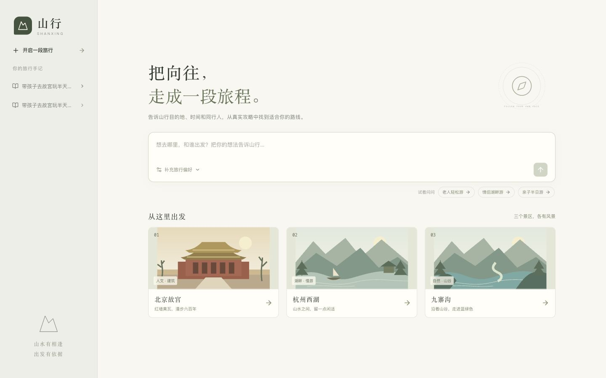
图7-2 九寨沟示例的真实图谱检索过程。
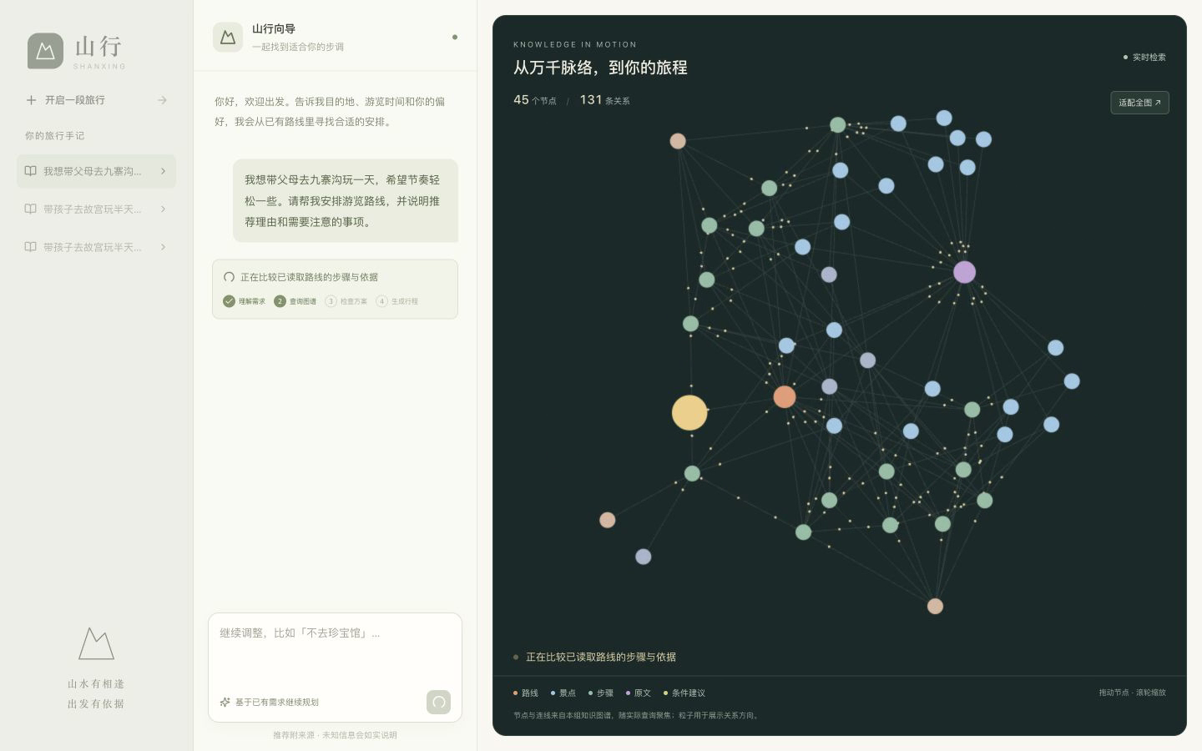
图7-3 九寨沟示例的行程与来源展示。
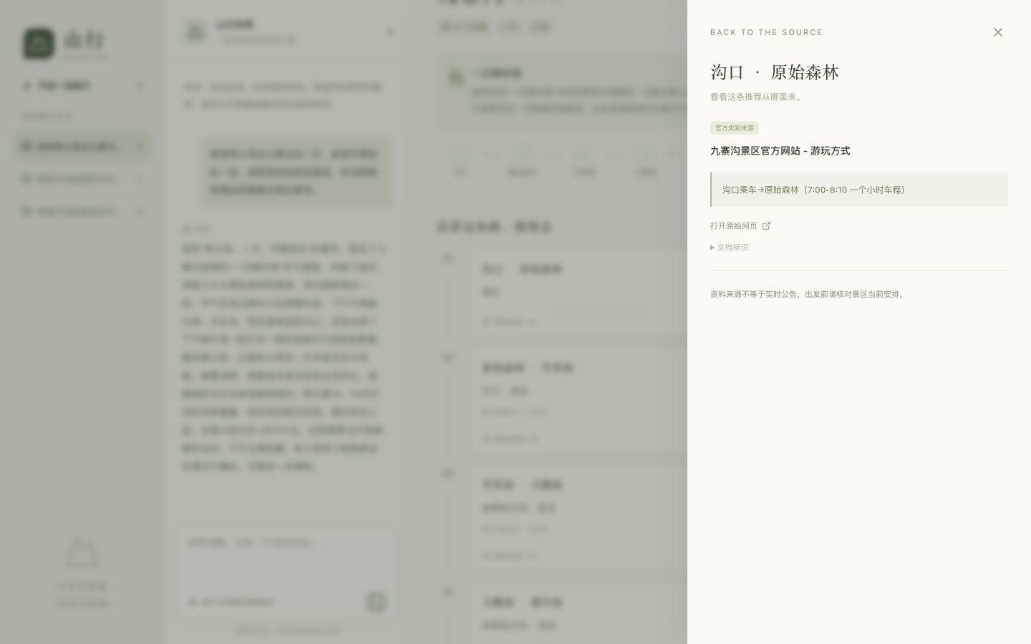
参考实现：react-force-graph官方directional-links-particles示例，https://github.com/vasturiano/react-force-graph/blob/master/example/directional-links-particles/index.html。模型接口参考DeepSeek官方tool_calls和JSON Output文档。可视化依赖为MIT许可，图谱工具和校验逻辑为本项目实现。
7.7 旅游规划Agent示范用例
示例输入：“我想带父母去九寨沟玩一天，希望节奏轻松一些。请帮我安排游览路线，并说明推荐理由和需要注意的事项。”该例用于界面展示和实际运行记录，不作为新的独立准确率测试。
本次解析得到景区九寨沟、duration为一天、days为1、travelers为父母、preferences为节奏轻松；必去、避开列表为空，天气保持null。实际调用依次为search_routes、search_condition_advices、get_route_details、submit_plan，四次工具返回均为ok。完整记录的request_id为e5b535252a4843218a710b9e62ce6abe，保存为results/demo_jiuzhaigou.json。
网络从全图583个节点聚焦到九寨沟192个节点，再到已读取路线的45个节点，最终保留33个节点。最终结构化方案为官网“一日精华游”的11个原步骤，所选路线ID、原始order、step_id和来源均保留；不把界面节点数当作推荐质量指标。三条条件建议被独立复核为unknown后移除，最终建议卡片数为0。自然语言摘要仍有未同步过滤的内容，按7.5记录为失败案例。
演示视频为videos/山行_九寨沟长辈游_演示.mp4，分辨率1440×900，H.264格式，约54秒。视频记录示例文本输入、实际发送请求、图谱检索收敛、结果出现、收起网络及打开原文依据。保留真实工具和模型响应，没有用预置答案替代本次请求。演示步骤为：输入上述需求并发送；观察全图到子图；检查11步行程；打开第一步“查看依据”；核对来源，再回到行程。视频不能替代结构化日志和代码检查。

—实验总结：探索性实验总结反思

一 失败现象原因与改进

失败现象记录
成员C负责部分发现三个具体失败现象。第一，最初九寨沟老人场景错误套用了“初入高原”条件，用户并未提供这一事实。第二，250个原步骤只有31个有明确时段，故宫半天示例无法证明满足精确时间预算。第三，最新演示的三条建议经独立复核均为unknown，但自然语言摘要仍残留相关建议，并叙述了未选择的返程步骤。前两项见failure_before_advice_audit.json及图谱统计，第三项见demo_jiuzhaigou.json。

失败原因深度分析
第一项属于模型语义泛化错误，目的地常识被当成用户条件；只检查引用ID存在和引用文字为真，不能推出完整条件成立。第二项是系统性数据缺失，步骤顺序并不能推导移动或停留时长。第三项是生成与审核之间的工程边界缺口：审核修改了结构化advice，摘要却仍是审核前的文本。小样本功能测试只检查部分字段，不能排除这类语义错误。

3、改进/优化方案
第一项已增加独立条件复核，对unknown保守拒绝；第二项当前保留未知时间和衔接提示，后续需要补充可追溯时长区间。第三项仍待实现“先审核、再按审核结果生成摘要”，为每条建议绑定pair_id、每项路线陈述绑定step_id，并增加被过滤建议不得复现在摘要中的测试。验证时固定图谱、用户输入与模型配置，对比是否启用独立复核及审核后摘要生成，分别统计误用率、误拒率和字段与摘要矛盾率，不用一张成功截图替代评估。
二 现有局限与研究方案

梳理现有技术方案的局限性
从成员C的集成结果看，算法层面只从单条已有路线选取步骤，不能证明全局最短、低体力或跨路线衔接；数据层面缺少距离、完整时长与实时通行状态；工程层面缺少账号、多人隔离及生产部署机制；泛化层面只覆盖三个景区，未覆盖新目的地；评价层面只有9个真实功能场景和33项离线程序检查，没有独立人工金标准或实地可执行性验证。图谱粒子展示关系方向，不能作为模型推理正确性或行程优化的证明。

选定一个优先突破的技术点，并给出说明
若继续研究一个学期，优先选择“带不确定性的时间与体力约束规划”。这是当前“带父母、节奏轻松”无法被程序严格验证的核心瓶颈。目标是把模糊偏好转为带数据来源、区间和未知状态的可计算约束，而非仅让模型把现有路线描述得更轻松。

突破该技术点的研究思路或实施方案
第1至4周按景区和来源分层建立独立人工复核集，标注步行与乘车段、时长区间和信息缺失；第5至8周建立区间时间与体力预算模型，缺失连接保留未知；第9至12周固定数据划分与模型版本，对比纯LLM、当前检索校验、增加区间约束三种方案；第13至16周开展人工可执行性评审和误差分析。指标包括必去覆盖率、避开违反率、时间超限率、来源一致性、摘要矛盾率及人工可执行性评分。预期难点是不同人群速度差异与通行变动，应分别报告假设、未知比例和区间结果，避免以平均值掩盖不确定性。

